笃行致远 人文惟馨
——记大庆市高新区学校“人文素养家校共育共治”五年级课程开课筹备活动

大庆市高新区学校

少年的童心，如细风，雕琢人文的恬静；
少年的纯净，如春雨，沐浴人文的清涤；
少年的成长，如松柏，傲立人文的蔚蓝。
“人文素养家校共育共治”课程实施历时两个多月，大庆市高新区学校领导一直高度重视，由曲涛校长主抓，李晓娟副校长亲自部署，教务处各个主任齐抓共管，从课前研讨到课堂教学实践，从教具准备到场地布置，全方位提供支持和保障，让每一个参与“人文素养家校共育共治实践”课堂的学生得到人生目标、人生价值和人生意义的全方位指导和思考，为自己的未来培育永恒的人文之花。

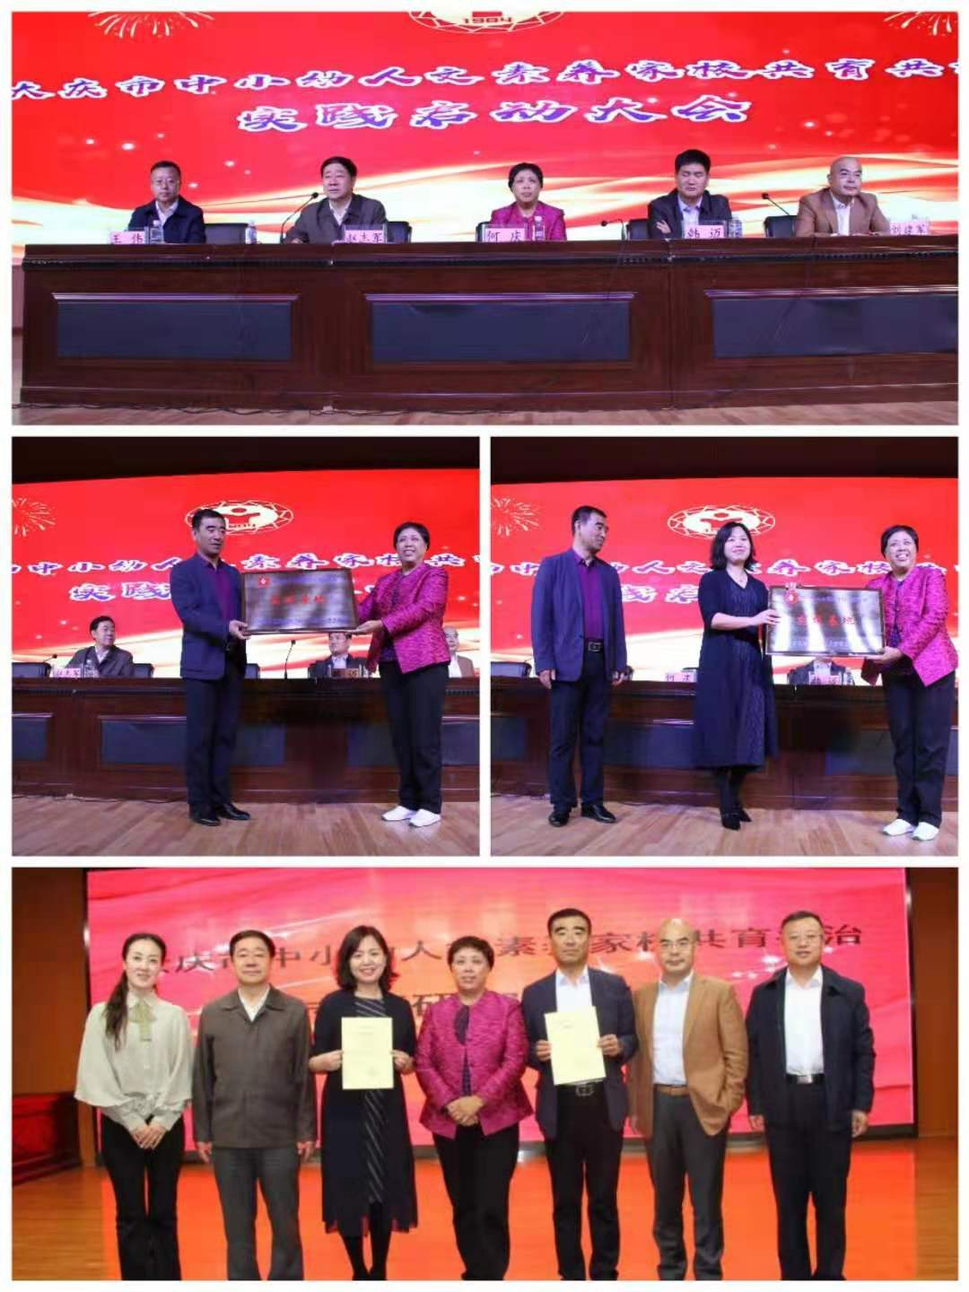

倾情分享助推进
2019年11月1日，正值五年级课程开课前夕，为了保障课程的顺利进行，吸取前期的经验，学校领导丝毫不敢懈怠，及时开展了“人文素养家校共育共治”教师经验交流会，同时，邀请到初中部即将开课的实验教师与会交流，实现中小衔接的有效推进。此次会议，由副校长李晓娟亲自部署，英语学科主任王小娟筹备，教务处主任孙丽红主持。校长曲涛、党总支部书记刘桂莲、副校长马连平、教研室主任周艳红、初中教务处主任梁海波、小学政教处主任李智葛、小学综合学科主任袁红梅和小学数学学科主任左红旭等莅临指导。会上，课题组老师精心准备，倾情分享。刘羽老师和孙璐璐老师从教学方面进行讲解，韦伟老师和刘淑娟老师从家长微信打卡截图方面进行解说，付艳老师和孙志慧老师从后期数据统计分析进行指导，祁碧微老师从课后跟踪和活动实施进行阐述。
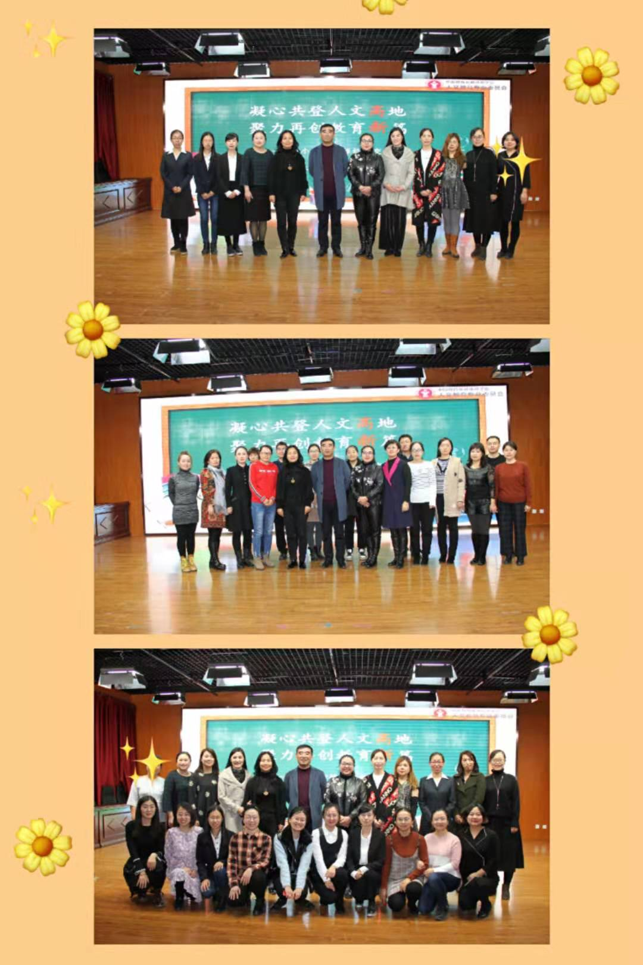

精细准备燃成效
在课程教具准备方面，为保证每节课教具高质足量，王小娟主任带领教具准备组通过多方渠道进行教具的筹备和筛选，五年级教师在课前逐一梳理五节课程所需教具，将每一种教具都做好课前试验，及时调整或更换试验中出现问题的教具，保证下周实践课堂中教具使用和呈现的效果。
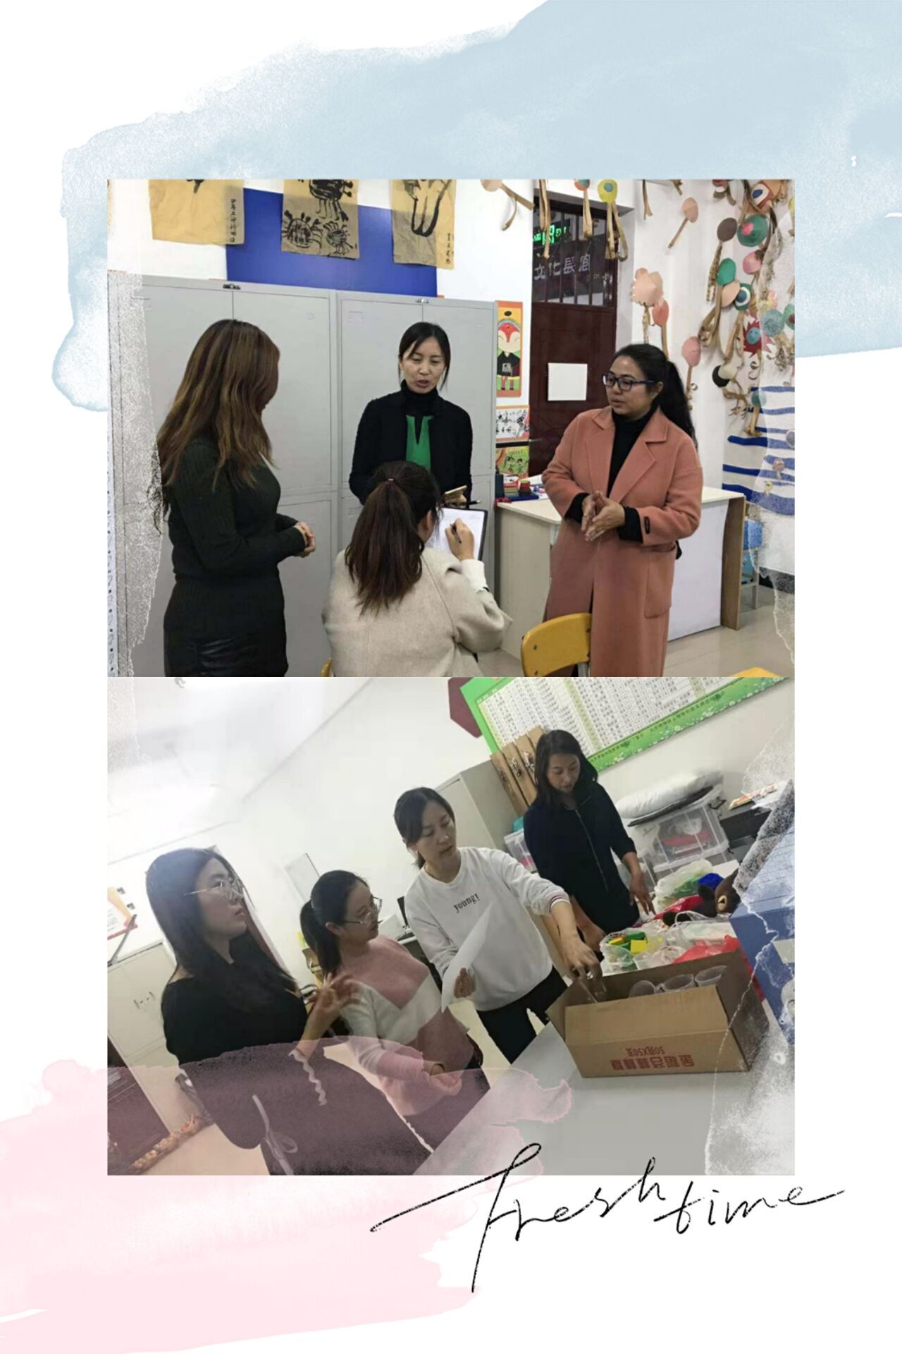

集体教研解疑惑
10月31日下午，在李晓娟副校长组织下，孙丽红主任和王小娟主任带领全体课题组成员进行五年级授课前的集体教研。刘羽老师、王洋老师、祁碧微老师、孙璐璐老师及张晗老师等，从梳理五节课程的教学设计入手，逐课内化不同核心内容中积累的教学经验，逐点细化不同教学环节中预判学生的课堂生成及应对策略，有效帮助五年级授课老师从整体到局部，从细微到具象全方位把握课堂，为接下来的授课做好充分准备。
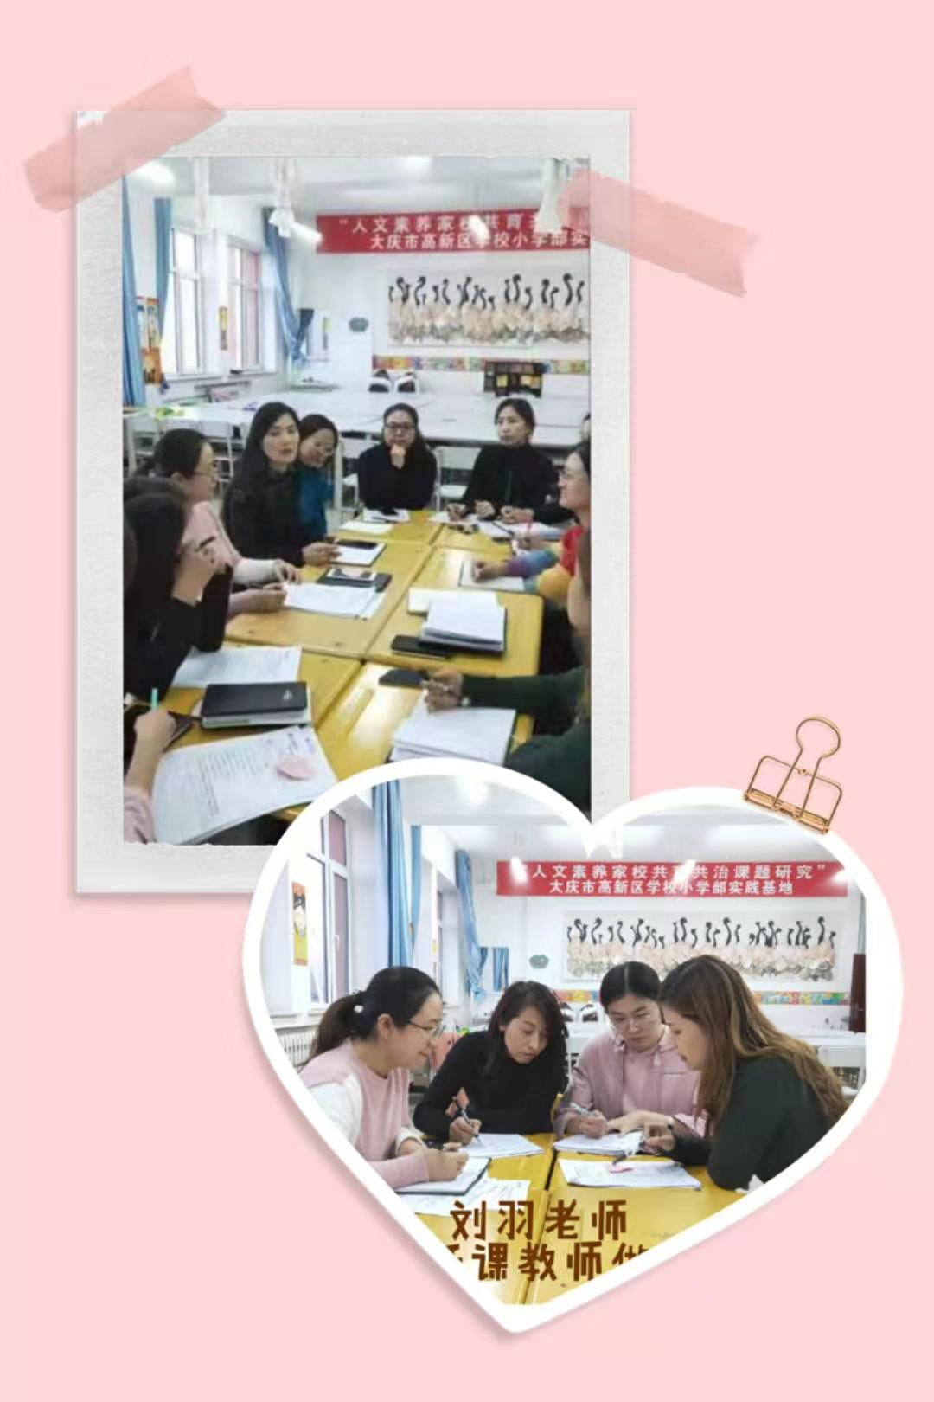
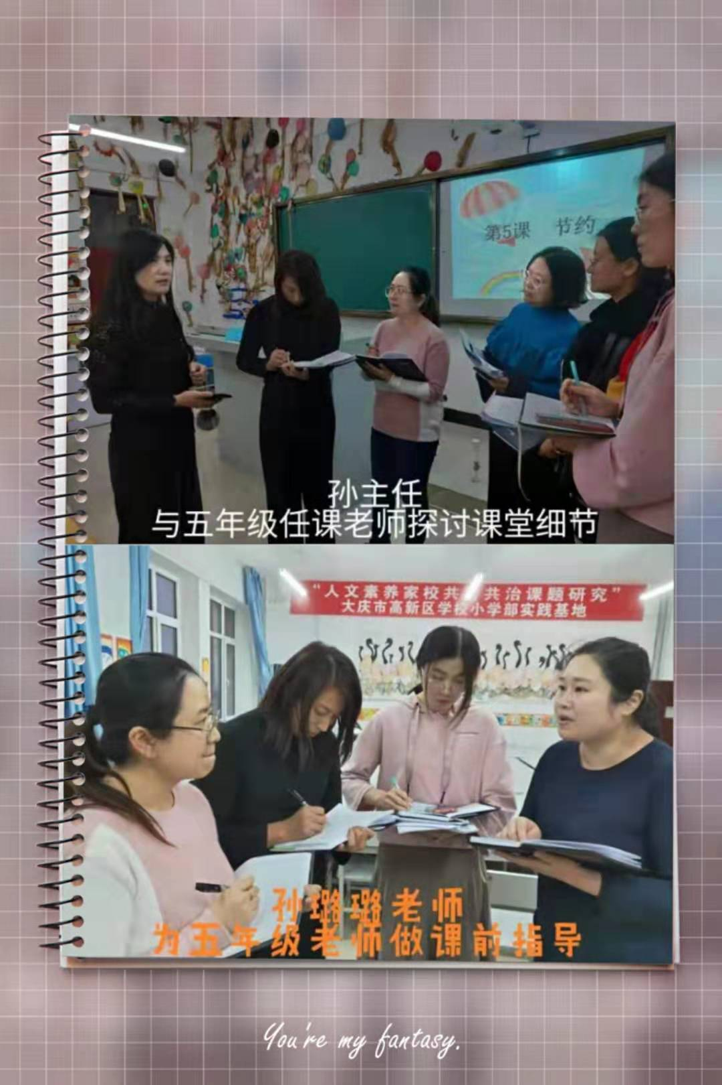
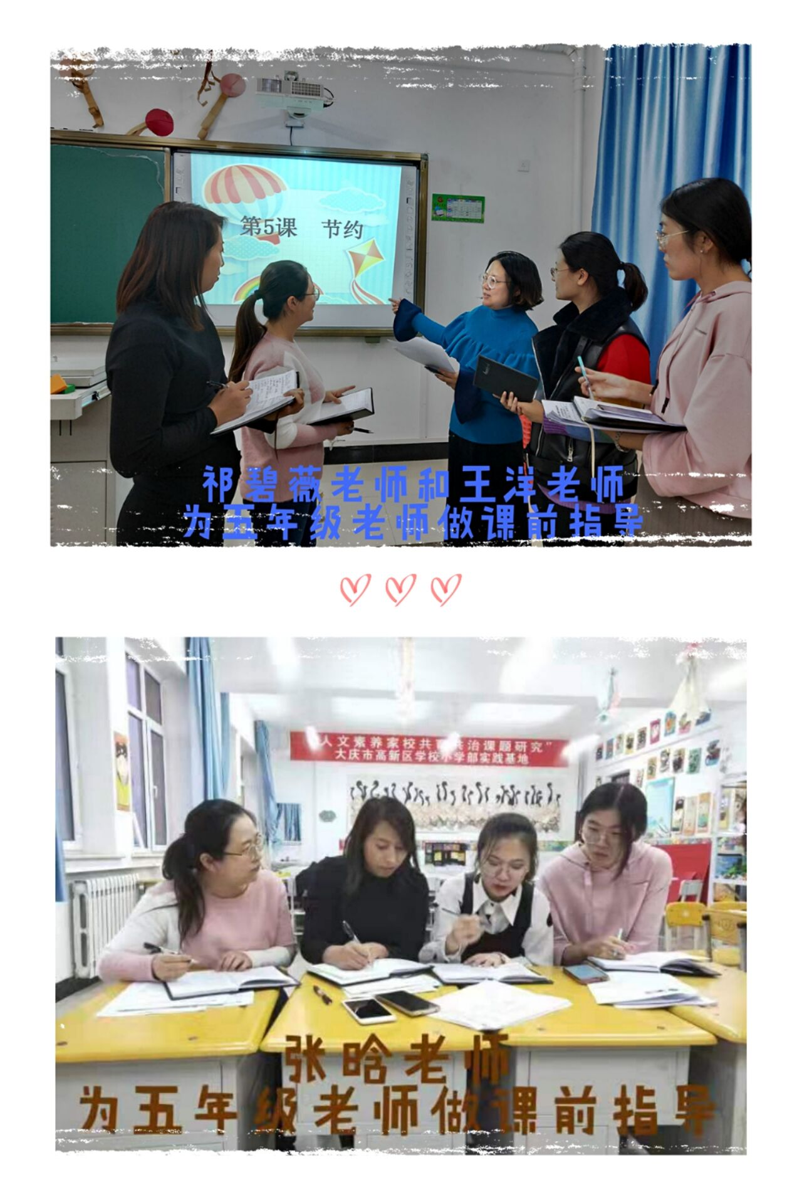

说课交流备东风
11月3日上午，孙丽红主任带领高新区三位教师李玲、王柏苹和孙春艳，崔蕾主任带领机关五小三位教师，在机关五小五楼会议室与人文教育专业委员会指导专家宋建宇、马晨旭、王艳娟、赵乐乐进行了五年级人文素养引入课程的无生试讲教研活动。六位教师分别从不同角度对五节课程进行阐述和理解，同时提出备课中遇到的疑问，各位专家都予以耐心解答并对六位教师给予高度评价，每位教师备课充分，教具准备精心细致。通过分析两校五年级教师的试讲情况，各位专家从课程核心、学生社会责任承担认识、生命体验活动实践操作等方面进行深入指导，并提出对每位教师在课程实施中凝结丰硕成果的期待，鼓励每位教师在课程实施中注重学生在课堂呈现的实时反馈，关注学生在今后学习生活中的长期变化。
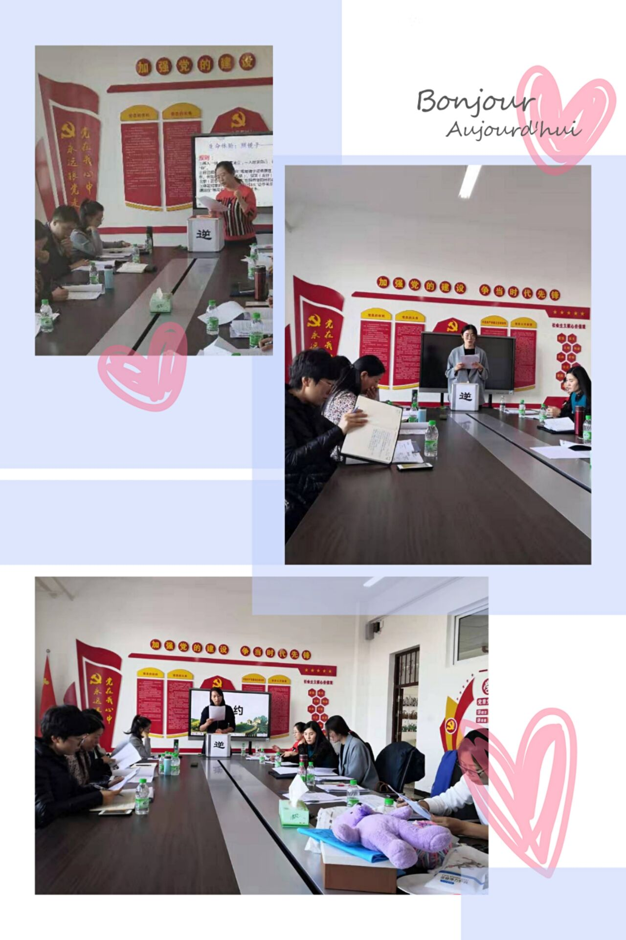
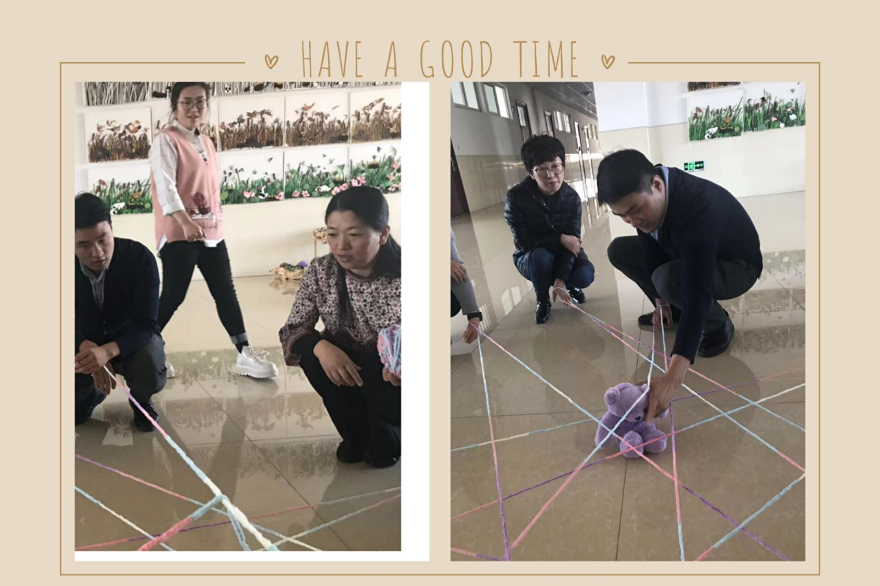
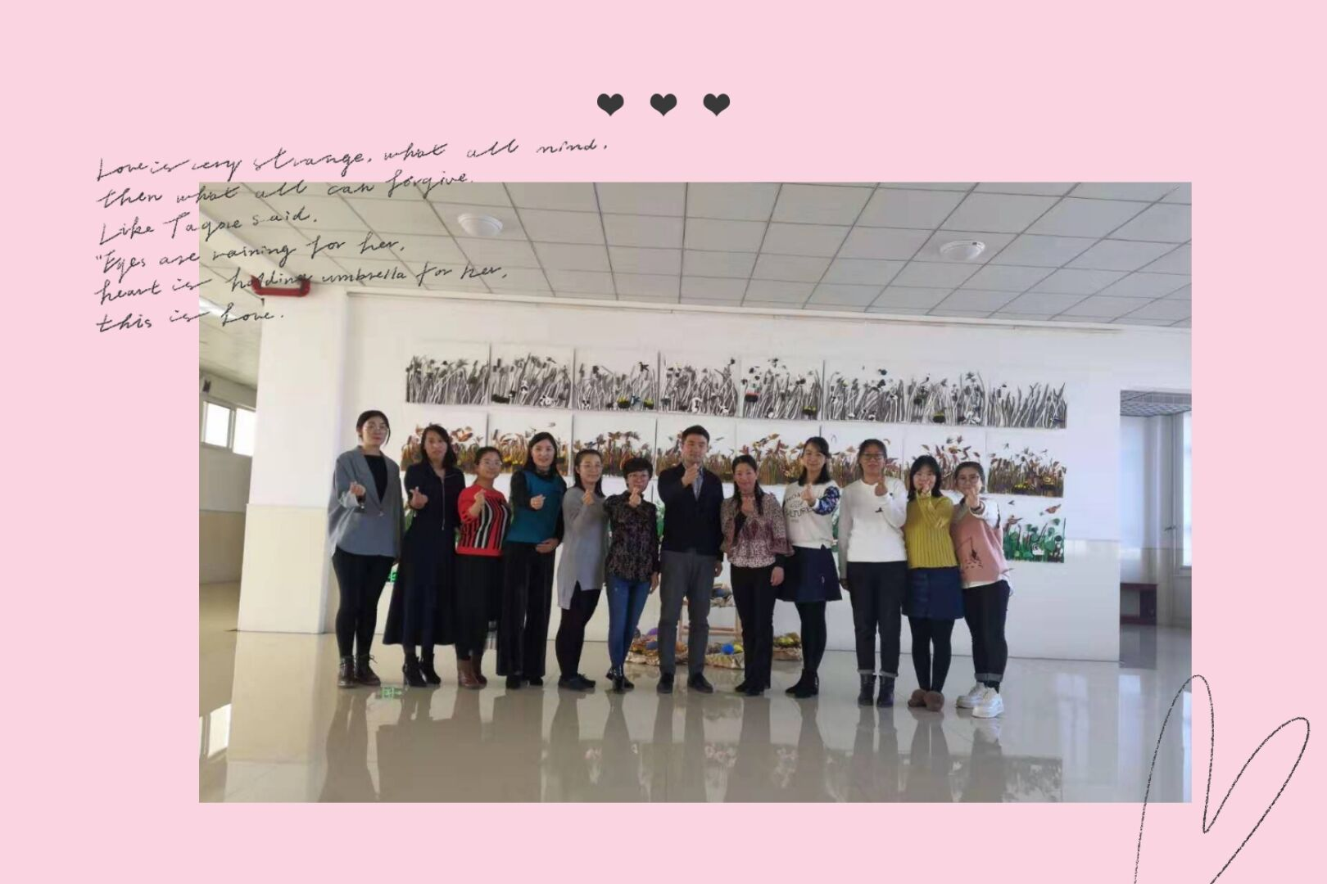

笃行致远，人文惟馨。相信高新少年经过人文素养课程的清涤，定会更加恬静、蔚蓝。

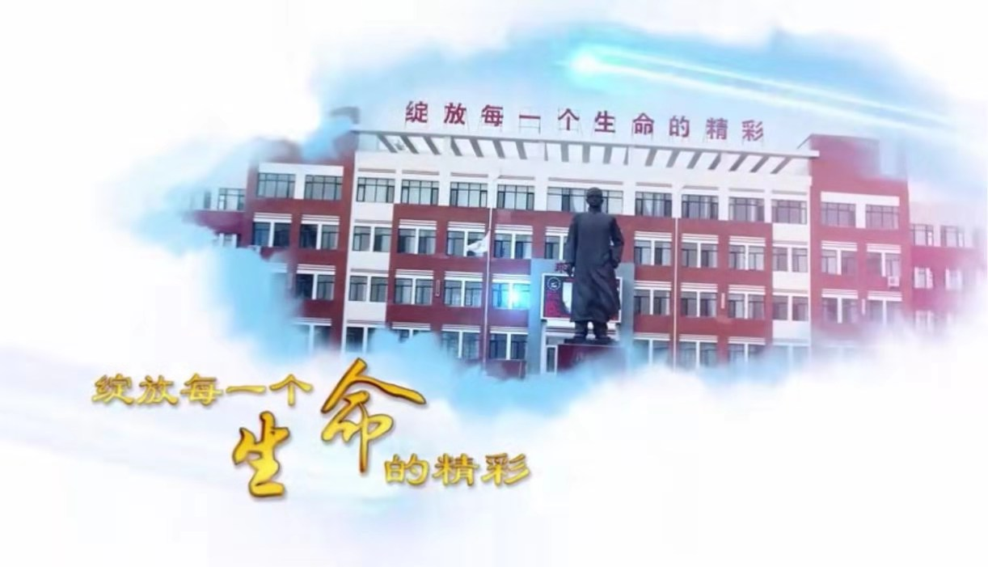

图片：信息中心
撰稿：李玲
制作：祁碧微
监制：孙丽红、王小娟
审核：李晓娟

